中国石油大学（北京）克拉玛依校区
2023—2024学年第三学期

《数据结构与程序综合实践》

实 践 报 告

班级：
学号：
姓名：
指导教师： 李国和
完成时间： 2024/7/5

- 题目：基于启发式搜索的迷宫最短路径求解
八数码问题是指一个3X3的9格棋盘上放置1到8这8个数字，多余一个空格，空格周围的数字可以移动到空格中。例如输入0 2 3 1 8 4 7 6 5这九个数(0表示空格位置)，按输入顺序排列为setp 0，通过若干步移动就可以到达最终状态setp 2，例如：
setp 0
0 2 3
1 8 4
7 6 5
setp 1
1 2 3
0 8 4
7 6 5
setp 2
1 2 3
8 0 4
7 6 5
在本实验中，通过实现一个高效的启发式搜索算法来解决八数码问题，该算法引入了回溯机制，结合了搜索深度和曼哈顿距离启发函数来评估和选择最优路径。通过构建状态空间，维护OPEN和CLOSE表，该算法能够有效地探索可能的解空间，快速找到从初始状态到目标状态的最短路径。
- 目的与目标
2.1目的
·理解盲目搜素算法和启发式搜索算法的不同与各自的优缺点
·巩固启发式搜索的算法思想，将算法思想进行代码的落地实现
·理解启发式搜索算法的实现过程及其原理
2.2目标
·利用启发式搜索的思想，完成九宫格问题的具体求解
·设计拟合度好的启发函数指导启发式搜索
- 实践内容
3.1启发函数/估值
对于该九宫格的问题，我们想要实现尽可能优的路径和尽可能快的搜索速度，因此我们启发函数的设计应该从这两个点进行出发。对于该问题而言，搜索深度越浅意味着该路径越可能是最优解，因此我们应当将搜索深度作为一个因素。同时，想要提升搜索速率，我们应该朝着目标的方向不断靠近，通过当前状态与目标状态的各位置数字的曼哈顿距离之和来作为体现该状态与目标状态的距离，避免盲目搜索会搜索离目标距离远的状态的缺点
3.2回溯机制
为了能够找到尽可能短的路径，加快搜索速率，我们应该采取回溯机制。当遇到当前节点的子图评估值过高，表明该路径可能不是最优解时，算法应能够回溯至先前生成的节点，以便探索其他潜在的路径。从而避免陷入无效搜索，提高整体的搜索速度。
3.3派生子图
该问题的图是动态生成的，而非预先设置的，所以我们需要设计一个派生子图的机制。该问题中的0具有上下移动的操作，因此我们应该设计相应的上下左右移动的操作函数，对目前搜索状态进行移动操作，计算其估值，并判断其合法性和重复性，加入待查找表（OPEN表）中。
3.4数据字典
如下表所示：
s_0 | 初始状态 | temp | 临时交换用的指针
s_g | 目标状态 | d | 搜索深度
OPEN | 未搜索的状态表 | w | 与目标状态的曼哈顿距离
CLOSE | 已搜索的状态表 | f | 总代价/估值
表3-1 数据字典
3.5函数模块
如下表所示：
表3-2 函数模块
模块 | 用途 | 模块 | 用途
SetStartAndEnd | 设置起始状态和目标状态 | init_node | 初始化OPEN表和CLOSE表，初始化起始结点
add_list | 将某个状态添加到OPEN表或者CLOSE表 | is_equal | 判断两个状态是否相等
copy_node | 将一个结点复制 | up_move/down_mov/  left_move/right_mov | 空格（0）上下左右移操作
delete_list | 删除OPEN表或者CLOSE表的栈顶元素 | move | 派生子图
f | 计算总代价 | out_list | 输出OPEN或者CLOSE表
w | 计算误差曼哈顿距离 | out_node | 输出状态图
find_i | 找到目标某数字状态i的位置 | search_list | 从表中查询是否由该状态
find_j | 找到目标状态某数字j的位置 | sort_list | 将OPEN表按总代价排序

- 总体设计
该技术实施路线是一个系统化的算法流程，用于在复杂的搜索空间中寻找从起始节点到目标节点的路径。它首先初始化并定义了两个关键的数据结构：待查找表（OPEN表）和已查找表（CLOSE表）。OPEN表用于存储待探索的节点，而CLOSE表则记录已经探索过的节点，以避免重复搜索。算法的执行遵循以下步骤：
·将起始节点加入OPEN表并开始搜索；
·从OPEN表中选取具有最小估值的节点进行扩展，并将其子节点进行合法性和重复性检查，合法且未被探索过的子节点将被加入OPEN表；
·如果节点扩展失败或者OPEN表为空，则返回CLOSE表进行下一步操作；
·对OPEN表进行重新排序，以确保每次选取的节点都是当前估值最小的，这有助于实现最优路径的搜索；
·重复上述步骤，直至找到目标节点或确定搜索失败。
关键点包括：确保子图的合法性，避免算法陷入无限循环；OPEN表的排序至关重要，它不仅关系到搜索效率，还直接影响到能否找到最优解；同时，OPEN表和CLOSE表的容量必须足够大，以容纳可能的状态节点，防止因内存不足而导致的搜索失败。
这种方法的好处在于，它通过系统化的搜索策略和优化的节点选择机制，提高了搜索的效率和准确性，尤其是在面对大规模状态空间时，能够显著减少搜索时间和计算资源的消耗，从而在实际应用中具有较高的实用价值。

- 详细设计（核心算法、数据流程等）
5.1技术实施路线
步骤1：初始化起始节点和目标节点，并将初始节点放入待查找表（OPEN表）；
步骤2：从OPEN表中取出顶部节点，将该节点放入已查找表中（CLOSE表），对其进行判断是否为目标节点。若是目标节点则程序结束，搜索完毕。若OPEN表为空，则无解，初始节点无法到达目标结点，搜索失败；
步骤3：基于该结点派生子图，判断其子图的合法性和重复性，将合法不重复的子图放入OPEN表中，若该节点无法扩展，解返回步骤2；
步骤4：对OPEN表按估值大小进行排序，保证每次取出的结点均为估值最小的结点；
步骤5：返回步骤2直到找到目标节点或者无解。
程序的大致框架如下：
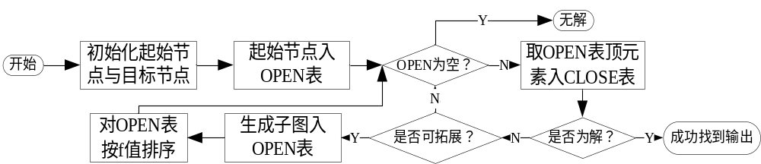图 5-1 程序大致框架
5.2关键点
·需要对子图进行合法性和查重检查，防止程序无限跑下去而无法判断是否无解；
·必须对OPEN表按照估值大小进行排序以实现回溯机制，否则得到的解会与最优解差距较大；
·OPEN表和CLOSE表的大小必须足够容纳9！（362880）个状态节点，否则会出现初始化内存不够的情况。
- 实验结果
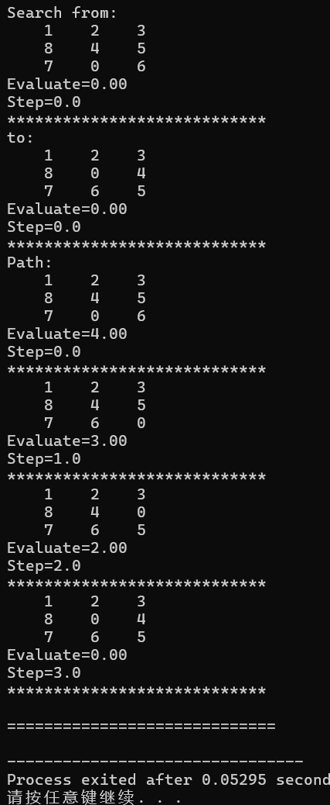
图6-1 运行截图
- 结论
在本研究中，启发式搜索策略被应用于优化搜索过程。该策略通过引入启发性信息，有效地指导搜索过程向目标节点的邻近区域进行扩展。通过实施回溯机制，该方法不仅能够识别出一条效率较高的路径，而且显著提升了搜索的效率。与基础的盲目搜索方法相比，启发式搜索在处理复杂问题时，通过利用从当前节点到目标节点的启发信息，显著缩减了搜索所需的时间。然而，值得注意的是，尽管启发式搜索在效率上具有明显优势，它并不保证能够发现全局最优解。这一点与广度优先搜索（BFS）形成对比，后者虽然能够确保找到最优解，但在效率上可能不如启发式搜索。因此，启发式搜索适用于那些对搜索效率有较高要求，但对解的最优性要求相对宽松的应用场景。
- 致谢
在本实践报告的撰写过程中，我得到了许多人的帮助和支持。首先，我要特别感谢我的指导教师李国和，他不仅在学术上给予了我宝贵的指导，而且在研究方法和思路上也提供了极大的帮助。李国和老师耐心的指导和严谨的学术态度深深地影响了我，使我在面对困难和挑战时能够保持冷静和坚持。
同时，我也要感谢我的同学们，他们在我遇到问题时提供了无私的帮助和建议。我们之间的讨论和交流极大地拓宽了我的视野，并且帮助我更深入地理解了数据结构与程序综合实践的相关知识。
此外，我还要感谢中国石油大学（北京）克拉玛依校区为我们提供的优越的学习环境和丰富的学习资源。图书馆的资料、实验室的设备以及校园网络的便利，都是我能够顺利完成本次实践报告的重要保障。
最后，我要感谢我的家人，他们一直是我学习和生活中的坚强后盾。他们的理解和支持让我能够全身心地投入到学习和研究中，没有他们的鼓励和爱护，我无法取得今天的成果。
在此，我向所有给予我帮助和支持的人表示最诚挚的感谢。
九.附录：代码
本次实验中部分关键代码如下：
typedef struct node
{
int a[N][N]; // 定义一个节点结构体，用于存储节点数据和相关信息
int i_0, j_0; // 节点的起始坐标
int d, w, f; // 分别代表节点的深度、宽度和评分（启发式函数值）
struct node* father; // 指向当前节点的父亲节点
} node, * p_node;
// 定义一个列表结构体，用于存储节点列表
typedef struct list
{
p_node a[MAX_NODESIZE];
long length;
} list, * p_list;

// 列表排序函数，使用冒泡排序算法对列表中的节点按评分进行排序
void sort_list(p_list l)
{
p_node temp = (p_node)malloc(sizeof(node));
for (int i = 1; i < l->length; i++)
{
int j = i - 1;
copy_node(temp, l->a[i]);
while (j >= 0 && (temp->f < l->a[j]->f))
{
copy_node(l->a[j + 1], l->a[j]);
j--;
}
copy_node(l->a[j + 1], temp);
}
}

// 移动函数，用于生成当前节点的四个可能的移动
void move(p_node s)
{
// 分配内存给四个新节点
p_node p1 = (p_node)malloc(sizeof(node));
p_node p2 = (p_node)malloc(sizeof(node));
p_node p3 = (p_node)malloc(sizeof(node));
p_node p4 = (p_node)malloc(sizeof(node));
// 复制当前节点到四个新节点
copy_node(p1, s);
copy_node(p2, s);
copy_node(p3, s);
copy_node(p4, s);
// 为新节点设置父亲节点
p1->father = s;
p2->father = s;
p3->father = s;
p4->father = s;
if (left_mov(p1) && !is_equal(p1, p1->father) && !search_list(CLOSE, p1) && !search_list(OPEN, p1))
{
add_list(OPEN, p1); // 将节点添加到开放列表
p1->d++; // 增加深度
p1->w = w(p1); // 计算宽度
p1->f = f(p1); // 计算评分
}
else
free(p1); // 如果移动无效，释放内存
// 同上，执行右、上、下移动的检查和处理
if (right_mov(p2) && !is_equal(p2, p2->father) && !search_list(CLOSE, p2) && !search_list(OPEN, p2))
{
add_list(OPEN, p2);
p2->d++;
p2->w = w(p2);
p2->f = f(p2);
}
else
free(p2);
if (up_mov(p3) && !is_equal(p3, p3->father) && !search_list(CLOSE, p3) && !search_list(OPEN, p3))
{
add_list(OPEN, p3);
p3->d++;
p3->w = w(p3);
p3->f = f(p3);
}
else
free(p3);
if (down_mov(p4) && !is_equal(p4, p4->father) && !search_list(CLOSE, p4) && !search_list(OPEN, p4))
{
add_list(OPEN, p4);
p4->d++;
p4->w = w(p4);
p4->f = f(p4);
}
else
free(p4);
}

// 节点复制函数，复制一个节点的所有数据到另一个节点
void copy_node(p_node s1, p_node s2)
{
// 复制二维数组数据
for (int i = 0; i < N; i++)
{
for (int j = 0; j < N; j++)
{
s1->a[i][j] = s2->a[i][j];
}
}
// 复制其他成员变量
s1->i_0 = s2->i_0;
s1->j_0 = s2->j_0;
s1->d = s2->d;
s1->w = s2->w;
s1->f = s2->f;
s1->father = s2->father;
}

